Перечень транспортных средств, признанных брошенными, разукомплектованными, бесхозяйными
дата осмотра | адрес | марка/модель/гос. номер/цвет | срок добровольного/принудительного перемещения | фотоматериалы
10.11.2021 | г. Воронеж,  пр-кт Московский, 122 | ВАЗ 2106  Е749ВЕ36  Бежевый | 24.11.2021/ в соответствии с п. 4.1 постановления № 36 от 29.01.2018 | 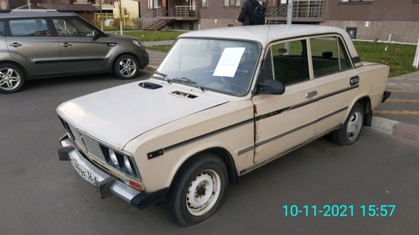 | 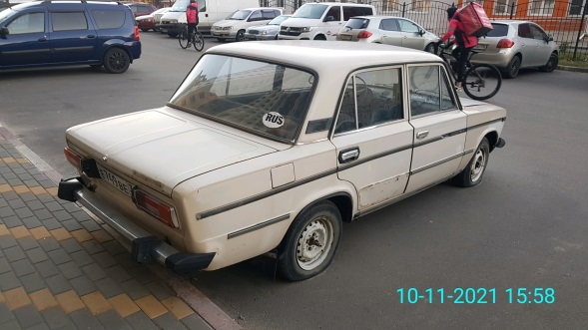
10.11.2021 | г. Воронеж,  пр-кт Московский, 122 | Ниссан Скайлайн  С393АТ136  Серебристый | 24.11.2021/ в соответствии с п. 4.1 постановления № 36 от 29.01.2018 | 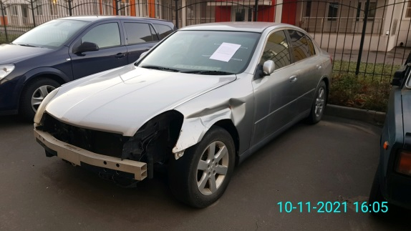 | 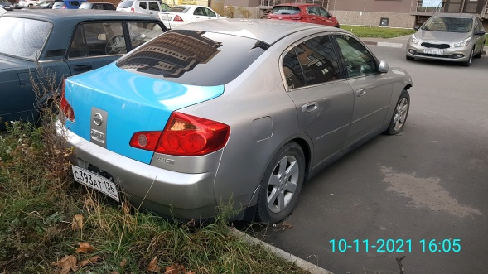
10.11.2021 | г. Воронеж,  пр-кт Московский, 122 | ВАЗ 2107  К495ХА48  Зеленый | 24.11.2021/ в соответствии с п. 4.1 постановления № 36 от 29.01.2018 | 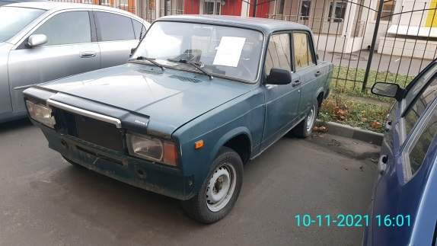 | 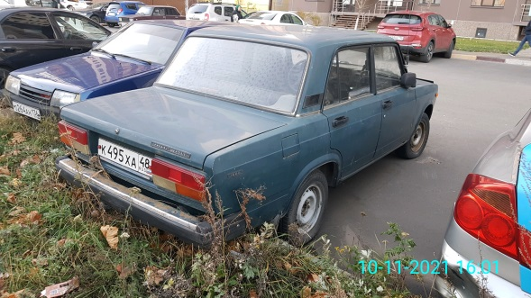
10.11.2021 | г. Воронеж,  пр-кт Московский, 120 | ВАЗ 2107  Н581ТТ36  Темно-вишневый | 24.11.2021/ в соответствии с п. 4.1 постановления № 36 от 29.01.2018 | 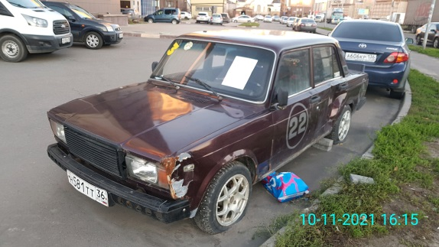 | 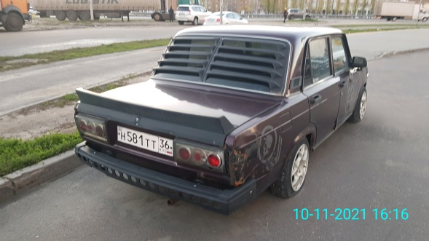
10.11.2021 | г. Воронеж,  пр-кт Московский, 120 | ВАЗ 2106  Баклажан | 24.11.2021/ в соответствии с п. 4.2 постановления № 36 от 29.01.2018 | 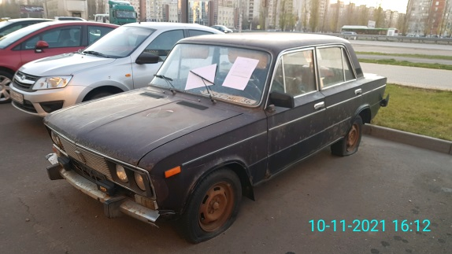 | 